1. Краткий инвестиционный меморандум
Современные мамы уделяют особое внимание развитию и воспитанию детей. Поэтому в нашей стране стали появляться детские развивающие центры. При этом если ранее посещение коммерческих детских центров могли себе позволить только обеспеченные родители, то сейчас такое дошкольное обучение и развитие доступно людям с любым достатком.
При открытии центра необходимо определить направление его работы и перечень оказываемых услуг. В данном бизнес-плане рассматривается детское дошкольное учреждение, которое ставит целью развитие интеллектуальных и творческих навыков детей в возрасте от 2 до 7 лет.
Курсы, предлагаемые детским центром:
- Раннее развитие (2-4года);
- Подготовка к школе (4-7лет);
- Дошкольный университет (5-7 лет);
- Английский язык (4-7 лет).
Успешность детского центра в первую очередь зависит от его преподавателей. Необходимо обратить внимание не только на квалификацию педагогов, но и на то, как он может расположить к себе детей. Нередко молодые выпускники педагогических факультетов оказываются хорошими преподавателями, которые нравятся и детям, и их родителям. К тому же за свои услуги такие специалисты не завышают цены.
Чтобы детский центр пользовался спросом, необходимо выбрать помещение с удобным расположением: в местах с высокой проходимостью или в центре города. Для данного центра подойдет помещение с площадью около 40-50 кв. метров. В составе этого помещения должны быть две учебные комнаты, отдельный санузел и комната, где родители будут ожидать окончания занятий. Можно ограничиться одной учебной комнатой, но тогда сильно сократится выбор предлагаемых курсов.
При выборе помещения необходимо руководствоваться нормами СЭС и органов Пожарного надзора. Детский центр нельзя размещать в подвальном, полуподвальном помещении или цокольном этаже. Помещение должно иметь отдельный вход. Следует обратить внимание и на удобный подъезд к центру, и на наличие парковочных мест для автомобилей.
На этот бизнес оказывает значительное влияние фактор сезонности. Это связано в зимний период с новогодними праздниками, а летом — с периодом отпусков. Поэтому максимальный спрос на посещение занятий в детском центре приходится на периоды с сентября по декабрь и с февраля по май.
При открытии детского развивающего центра необходимо уделить особое внимание планированию расписания занятий. В первой половине дня приходят заниматься малыши — до обеда и дневного сна (с 9.00 до 13.00). Дети постарше занимаются после 17 часов, когда их забирают из детских садов. Чтобы период с 13 до 17 часов не выпадал из расписания, в центре можно проводить индивидуальные занятия.
Сумма первоначальных инвестиций — от 464 900 рублей.
Стоимость одного абонемента на 8 занятий — от 3 000 рублей.
Срок окупаемости составляет 6 месяцев.

2. Описание бизнеса, продукта или услуги
Рассмотрим подробнее каждое направление занятий.
Раннее развитие. В два года ребенок готов к общению со сверстниками, поэтому на занятиях особое внимание уделяется взаимодействию детей между собой. Данное направление помогает развивать основные познавательные процессы у детей: восприятие, внимание, память, мышление, воображение. Важное место отводится развитию речи, мелкой и крупной моторики. С трех лет начинается знакомство со счетом, художественным творчеством.
Группа кратковременного пребывания. Порой возникает необходимость оставить детей без собственного присмотра. Идеальным вариантом в такой ситуации будет возможность доверить ребенка профессиональным педагогам. В такую группу принимаются дети от 2 до 6 лет. Группа формируется не более чем из 10 человек. Во время занятий детки знакомятся с окружающим миром, играют в подвижные игры, занимаются лепкой, рисованием. Занятия проходят в утренние часы с 9:00 до 11:45.
Подготовка к школе. Дети с четырех лет легко обучаются чтению. Когда ребенок начинает читать короткими словами, начинается обучение математике. Сначала дети учатся считать в пределах десяти, затем ребенок свободно ориентируется в сотне. Не остается без внимания и овладение письмом, поэтому педагоги учитывают все особенности подготовки руки к письму. Во второй половине занятия проходит игровой интеллектуальный тренинг, который направлен на эффективное развитие восприятия, внимания, мышления, памяти и воображения ребенка.
Английский язык. На занятиях преимущественно общаются на английском языке. Это происходит спонтанно, дети не задумываются о том, как это нужно делать, общаются легко, непринужденно и с удовольствием!
ИЗО (рисование, лепка). На занятиях каждый ребенок развивает цветовое восприятие и воображение, чувство прекрасного и художественный вкус. Дети осваивают законы композиции и различные техники рисования, учатся выражать свое я, свои мысли и чувства, настроение и желания.
Количество групп для каждого направления зависит от спроса на данный вид занятий и возраст детей в группе.
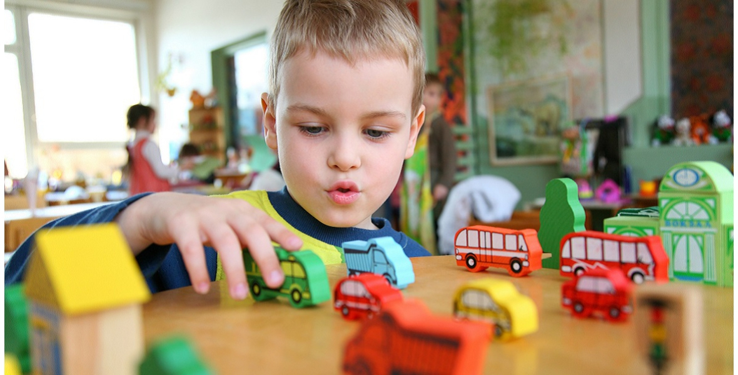
В детском развивающем центре есть возможность заниматься как в группе, так и на индивидуальных занятиях. Отличием является расписание занятий и стоимость. Индивидуальные занятия проходят с 13:00 до 17:00, т.к. в утренние и вечерние часы все комнаты заняты групповыми занятиями. Стоимость индивидуального занятия дороже группового занятия в 1,5 раза.
На каждый вид занятий можно приобрести как разовое посещение, так и абонемент. Абонемент действует в течение одного месяца и включает в себя 8 занятий.
Если ребенок регулярно занимается в течение трех месяцев, то абонемент на следующие месяцы можно приобрести со скидкой 10%.
Данная система оплаты позволяет привлекать постоянных клиентов.

3. Описание рынка сбыта
Целевая аудитория детского развивающего центра
Планируя открыть детский развивающий центр необходимо предполагать то количество детей, которое может прийти.
При открытии детского центра необходимо обратить внимание и на количество детских садов, школ, расположенных поблизости. Очень часто дети после садика приходят на развивающие занятия. А также у этих детей могут быть младшие братья и сестры, которых удобно привести утром на занятия после того, как старшего отвели в сад или школу.
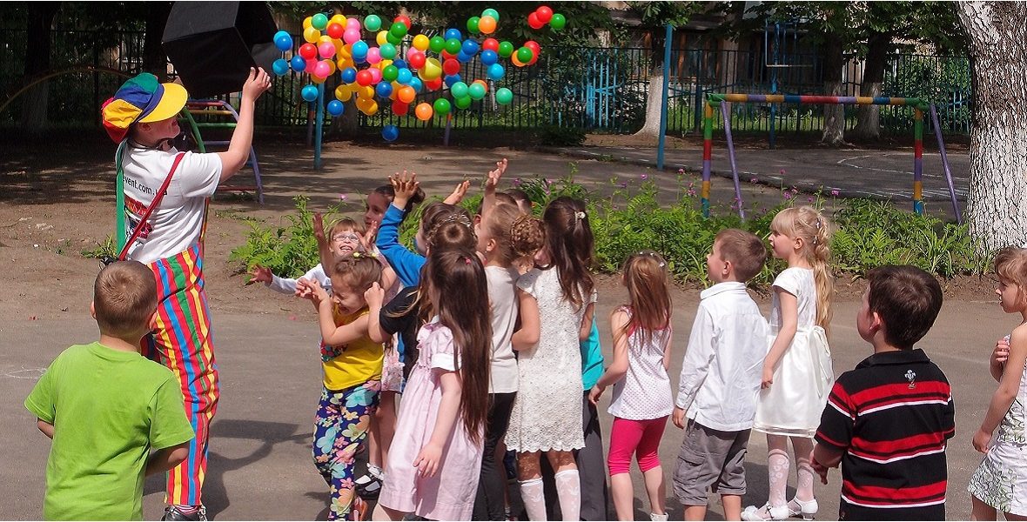
Анализ конкурентов
При открытии детского центра необходимо уделить особое внимание анализу конкурентов. Причем аналитику следует провести до момента подбора помещения. Только тщательное изучение конкурентов поможет определиться с местоположением и концепцией детского развивающего центра.
Анализ рынка услуг детских развивающих центров следует проводить по тем критериям, на которые обращают внимание клиенты:
1. Местоположение детского развивающего центра;
2. Виды рекламы;
3. Занимаемая площадь и количество комнат;
4. Спектр предлагаемых занятий;
5. Диапазон цен;
6. Квалификация педагогов.
Сравнительный анализ рынка конкурентов позволяет увидеть как недостатки в работе детских центров, так и их достоинства, которые следует учесть при открытии и дальнейшей работе детского развивающего центра.
Конкурентные преимущества детского развивающего центра
Среди конкурентных преимуществ детского развивающего центра можно выделить:
- Высококвалифицированный педагогический персонал;
- Большой выбор занятий;
- Удобное месторасположение, наличие парковочных мест;
- Индивидуальный подход к каждому ребенку;
- Бесплатное проведение мастер-классов;
- Организация различных детских праздников, дней рождений;
- Гибкая система ценообразования;
- Наличие скидок.
Безусловно, главное конкурентное преимущество центра — это ваша благоприятная репутация, благодаря которой родители будут сами рекомендовать ваш центр своим друзьям и знакомым.

4. Продажи и маркетинг
Основными и самыми первыми клиентами детского центра будут родители с детьми из соседних домов. Поэтому начинать рекламную кампанию следует с окрестных дворов.
Для привлечения клиентов на первом этапе работы можно использовать стандартные методы рекламы:
- расклейку объявлений;
- распространение листовок промоутерами на улицах города, в торговых центрах и по почтовым ящикам (под дворниками автомобилей).
На втором этапе нужно заявить о себе как можно большему числу родителей с маленькими детьми. Для этого можно задействовать:
- наружную рекламу (баннеры, рекламные щиты);
- рекламу на радио (радиоволна должна быть популярной);
- рекламу в печатных изданиях;
- размещение рекламных объявлений в СМИ
Отличным инструментом рекламы является ведение ленты в Instagram, группы ВКонтакте и поста на БэбиБлоге. Необходимо предоставить информацию по всем видам занятий, а также выложить их расписание с указанием стоимости. Также необходимо регулярно загружать фото и видео занятий и мастер-классов, выкладывать информацию о скидках и акциях.
Отдельное внимание следует уделить сайту детского центра. Он должен быть красочным, с подробной информацией о занятиях и наглядными ценами. Очень удобно, если есть возможность через сайт записаться на занятия, а также наблюдать за детьми в прямом эфире.

5. План производства
Начинать предпринимательскую деятельность необходимо с государственной регистрации организации. При открытии детского развивающего центра лучше зарегистрироваться как индивидуальный предприниматель. Во время регистрации необходимо правильно выбрать коды ОКВЭД: 85.32 — предоставление социальных услуг детям, 92.51 — открытие учреждения клубного типа, 93.05 — предоставление персональных услуг. Для деятельности детского развивающего центра лучшим выбором будет упрощенная система налогообложения (УСН), которая предполагает уплату налога в размере 6% от полученной выручки. В завершении регистрации предпринимательской деятельности необходимо открыть расчетный счет в банке, встать на учет во всех фондах: пенсионном фонде, фонде обязательного медицинского страхования и фонде социального страхования.
Важно отметить, что лицензия на открытие детского развивающего центра не требуется. Она будет необходима, если в центре будут предоставляться услуги по программам дошкольного образования.
После регистрации нужно подобрать помещение для детского развивающего центра. Помещение следует разделить на несколько отдельных комнат:
- Приемная;
- Две комнаты для игр и занятий;
- Комната для персонала;
- Два туалета — один для детей, а второй для взрослых.
Подбор помещения следует делать с учетом удобного расположения детского центра. Критериями выбора такого местоположения являются:
- Центр города или район с многоэтажной застройкой;
- Вблизи от остановок общественного транспорта;
- Наличие парковки.
Далее необходимо оборудовать помещение. Для этого вам понадобится:
- Мебель;
- Напольное покрытие: мягкий и теплый ковер, специальные мягкие покрытия в игровых зонах;
- Развивающие игрушки: кубики, пирамиды, мозаики, пазлы и др.;
- Учебные материалы: книжки, тетрадки, альбомы, карандаши, краски, пластилин и др.;
- Офисная техника: компьютер, принтер;
- Кулер с водой.
В комнатах для игр и занятий располагаются столики и стульчики для детей, стол и стул для педагога, шкафчики и стеллажи для учебного материала, игрушек и поделок, на стене висит классная доска, на окнах — вертикальные жалюзи. В каждом классе должно быть качественное освещение и вентиляция.
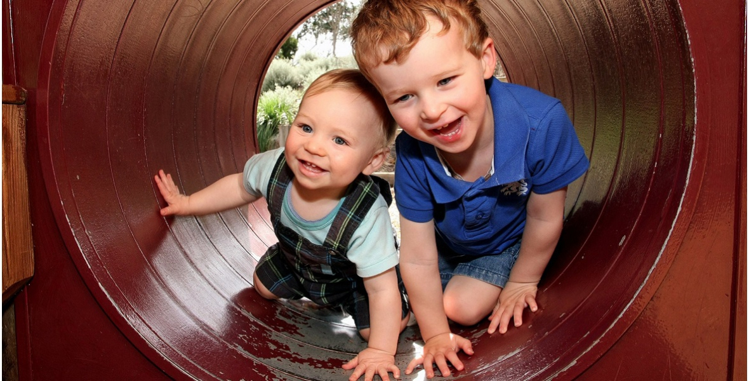
В приемной находится стол администратора, 5-6 стульев для посетителей, вешалка или шкаф для одежды, кулер с водой. В комнате для персонала устанавливаются стол и стулья, шкаф, холодильник, микроволновка. Эта комната предназначена для отдыха преподавателей.
Стены в помещении можно украсить детскими рисунками и поделками ваших воспитанников. Они станут отличной рекламой для родителей, которые приведут в центр своих детей.
Параллельно с оборудованием помещения необходимо заняться подбором персонала. Вакансии следует разместить на сайтах по поиску работы, подать объявления в газеты, обратиться в центр занятости населения. Преподавателей можно искать среди воспитателей детских садов, учителей младших классов и английского языка. Учителя могут даже совмещать работу в школе и в вашем центре.
Перед тем, как открыть детский развивающий центр, следует сообщить о начале работы в Роспотребнадзор. Сотрудники СЭС должны проверить все соответствующие требования СанПиН. После чего последует проверка пожарной безопасности в помещении центра.
После того, как все вышеперечисленные этапы по открытию центра сделаны, можно проводить первые занятия, после которых будут продаваться абонементы, и формироваться первые группы детей.

6. Организационная структура
Для детского развивающего центра лучше выбрать организационно-правовую форму Индивидуальный предприниматель. Чтобы начать работу детского развивающего центра нужно подобрать квалифицированный персонал. В штате должны состоять следующие специалисты:
- Администратор;
- Педагоги-специалисты:
— Преподаватели по раннему развитию детей (2 специалиста);
— Преподаватели по подготовке ребенка к школе (2 специалиста);
— Преподаватель по английскому языку
- Бухгалтер;
- Хозяйственный работник.
Для эффективной работы детского центра необходимо подробно прописать должностные инструкции для каждого сотрудника.
Должностные обязанности сотрудников
- Администратор
1. Подготовка помещения к началу занятий;
2. Предварительная запись клиентов на занятия;
3. Ведение клиентской базы;
4. Встреча клиентов;
5. Консультирование клиентов по всем услугам детского развивающего центра;
6. Продажа услуг центра, принятие оплаты;
7. Проведение телефонных переговоров;
8. Поиск новых клиентов;
9. Учет посещаемости занятий.
- Преподаватель
1. Своевременное начало каждого занятия;
2. Индивидуальный подход к каждому ребенку;
3. Проведение занятий по современным методикам;
4. Развитие собственной клиентской базы;
5. Привлечение новых клиентов;
6. Регулярное самостоятельное повышение квалификации.
- Бухгалтер
1. Ведение бухгалтерского учета в соответствии с законодательством РФ;
2. Своевременная подготовка и сдача отчетности в ПФР, ФСС, ИФНС;
3. Расчет и перечисление заработной платы;
4. Оплата налогов и отчислений в ФСС, ПФР, ОМС.
Бухгалтер может работать неполный рабочий день или по совместительству.
Фонд заработной платы

Постоянные расходы | Оклад | Количество сотрудников | Сумма
Администратор | 18 000 | 1 | 18 000
Преподаватели | 20 000 | 5 | 100 000
Хозяйственный работник | 10 000 | 1 | 10 000
Страховые взносы |  |  | 38 400
Итого ФОТ |  |  | 166 400
*Указана средняя заработная плата преподавателей, т.к. оплата преподавателя зависит от часов работы. Ставка составляет 500 руб./час.

7. Финансовый план
Самыми затратными в открытии детского развивающего центра являются инвестиции в рабочее оборудование. Затраты на оборудование составляют 295 900 рублей. Общая сумма инвестиций составляет 600 000 рублей.
*Прочие расходы — это возможные расходы на канцтовары, а также расходы на проведение детских праздников.
Инвестиции на открытие
Регистрация, включая получение всех разрешений | 17 000
Дизайн-проект помещения | 20 000
Ремонт | 50 000
Вывеска | 7 000
Рекламные материалы | 25 000
Аренда на время ремонта | 120 000
Закупка оборудования | 205 900
Прочее | 20 000
Итого | 464 900

Ежемесячные затраты
ФОТ (включая отчисления) | 166 400
Аренда | 60 000
Амортизация | 1 111
Коммунальные услуги | 15 000
Реклама | 25 000
Бухгалтерия (удаленная) | 10 000
Непредвиденные расходы | 20 000
Итого | 297 511
Доходы детского развивающего центра
Доходы детского развивающего центра зависят от количества проданных абонементов. В среднем группы формируются по 4-6 детей. Отличие только в группе кратковременного пребывания — в ней занимаются 8-12 детей.
Выручка(доход) | 133 560 | 200 340 | 267 120 | 558 090 | 667 800 | 620 100
Ежемесячные затраты | 297 511 | 297 511 | 297 511 | 297 511 | 297 511 | 297 511
Валовый доход | -163 951 | -97 171 | -30 391 | 260 579 | 370 289 | 322 589
Налоги (УСН 6%) | 8 014 | 12 020 | 16 027 | 33 485 | 40 068 | 37 206
Чистая прибыль | -171 965 | -109 192 | -46 418 | 227 093 | 330 221 | 285 383
Чистая прибыль нарастающим итогом | -171 965 | -281 156 | -327 575 | -100 481 | 229 740 | 515 123
Инвестзатраты | -636 865 | -746 056 | -792 475 | -565 381 | -235 160 | 50 223
Срок окупаемости, мес. |  |  |  |  |  | 6 месяц
Срок окупаемости бизнеса составляет 10-12 месяцев. Точка безубыточности достигается на третий месяц работы. Однако данные показатели могут быть достигнуты раньше. Это зависит только от количества проданных абонементов и дополнительных услуг.

8. Факторы риска
Среди основных факторов риска и барьеров, которые могут помешать успешному бизнесу детского развивающего центра:
1. Низкий спрос со стороны клиентов.
Это может быть связано с тем, что в центре работают неквалифицированные педагоги, предоставляющие некачественные услуги. Работа каждого преподавателя влияет на общую репутацию центра. Уменьшить данный риск можно мотивацией педагогов в виде премий, вывешивания на доске почета, награждений почетными грамотами в присутствии коллег.
Также на риск недобора клиентов может повлиять отсутствие рекламы. Поэтому необходимо постоянно рекламировать услуги детского развивающего центра. Реклама лучше всего способствует развитию бизнеса.
2. Низкий спрос со стороны педагогов.
Довольно сложно найти высококвалифицированных педагогов. Такие специалисты, как правило, уже давно работают в аналогичных центрах. Поэтому для преподавателей необходимо создать лучшие условия работы, чем у ваших конкурентов.

